Практическое занятие 4 Экологические группы
гидробионтов: бентос и перифитон

Задание 1. По предлагаемой учебной литературе и рисункам 1-2 ознакомьтесь с представителями бентоса. Разберите понятия: бенталь, фитобентос, зообентос, макробентос, мезобентос, микробентос.
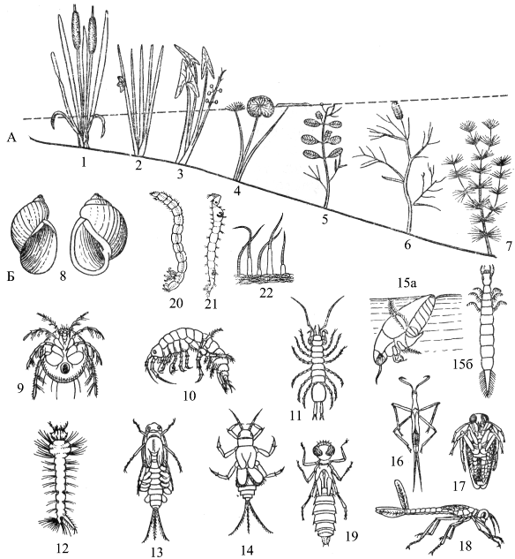
Рисунок 1 – Представители озерно-прудового бентоса:
А – фитобентос; Б – зообентос: 1 – Typha, 2 – Scirpus, 3 – Sagittaria,
4 – Nimphaea, 5,6 – Potamogeton, 7 – Chara, 8 – Limnaea, Physa,
9 – Hydracarina, 10 – Gammarus, 11 – Asellus, 12 – Culex pipiens,
13 – Cloëon, 14 – Caenis, 15 – Dytiscus (a – имаго, б – личинка),
16 – Ranatra, 17 – Notonecta, 18 – Lestes, 19 – Aeschna,
20 – Chironomus, 21 – Chaoborus. 22 – Tubifex
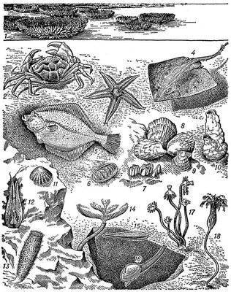

Рисунок 2 – Представители морского бентоса:
1 – строящие рифы; 2 – краб Carcinus; 3 – морская звезда Asterias;
4 – скат; 5 – камбала; 6 – хитон (Chiton); 7 – морской желудь (Balanus); 8 – устрицы; 9 – морской гребешок (Pecten); 10 – асцидия Phallusia; 11 – морское блюдечко (Patella); 12 – моллюск Pholas;
13 – стеклянная губка Euplectella; 14 – трубчатый червь Spirografis;
15 – ланцетник; 16 – моллюск Муа; 17 – гидроид Tabularia;
18 – морская лилия.
Задание 2. Заполните предлагаемые таблицы 1-4.

Таблица 1 – Приспособления организмов к донному образу жизни

Приспособления | Примеры
Защита от засыпания
Защита от перемещений грунта и ударов волн
Временный переход к планктонному образу жизни
Противостояние сносу, в том числе:
- повышение удельного веса
- прикрепление к субстрату
- заглубление в субстрат
- уплощение тела
- образование выростов
- построение домиков

Таблица 2 – Группы бентосных организмов

Группы организмов | Примеры
Прикрепленные
Сверлящие
Закапывающиеся в грунт
Лежачие
Свободно передвигающиеся по дну
Медленно передвигающиеся
Роющиеся в грунте

Таблица 3 – Приуроченность бентосных организмов к различным
типам грунта

Группы организмов | Примеры
Пелофильные
Псаммофильные
Литофильные
Аргиллофильные
Фитофильные

Таблица 4 – Классификация организмов бентоса по различным
признакам

Классификация |  | Представители
По систематическому положению | Фитобентос
По систематическому положению | Зообентос
По образу жизни | Подвижные
По образу жизни | Мало подвижные
По образу жизни | Неподвижные
По способу питания | Фотосинтезирующие
По способу питания | Растительноядные
По способу питания | Плотоядные
По способу питания | Детритоядные
По размерам | Макробентос
По размерам | Мезобентос
По размерам | Микробентос

Задание 3. По учебной литературе и рисунку 3 изучите методы и приборы сбора бентоса планктона. Заполните предлагаемую таблицу 5.

Таблица 5 – Приборы для сбора бентоса

Метод | Приборы
Качественный сбор
Количественный сбор, в том числе:
- фитобентоса
- зообентоса

Задание 4. По предлагаемой учебной литературе и рисунку 4 ознакомьтесь с представителями перифитона. Разберите понятия: перифитонты, обрастания, губки, мшанки.

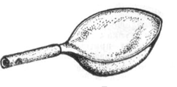
4

Рисунок 3 – Приборы для сбора организмов бентоса:
1 – скребок; 2 – закидная треугольная драга; 3 – дночерпатель Экмана-Берджа в раскрытом и закрытом виде; 4 – ложка.

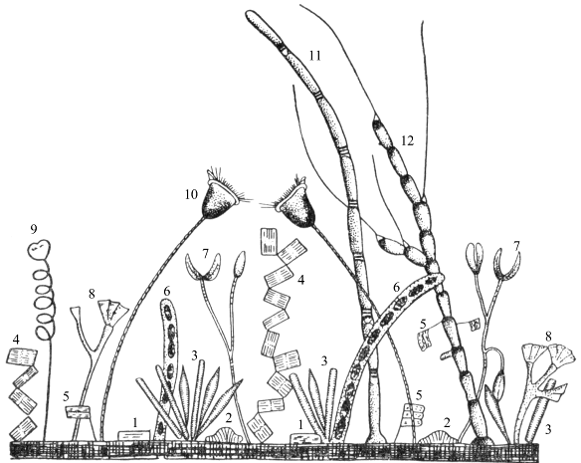

Рисунок 4 – Представители перифитона (на листе урути):
Диатомовые: 1 – Cocconeis, 2 – Epithemia, 3 – Synedra, 4 – Tabellaria, 5 – Achnanthes, 6–7 – Cymbella, в слизистой трубке и на ножке, 8 – Gomphonema, колония. Инфузории: 9–10 – Vorticella, сократившиеся и расправленные; улотриксовые: 11 – Oedogonium; 12 – Bulbochaete.

Задание 5. Объясните следующие термины: псаммон, вагильные, сессильные и седентарные формы, пелагобентос, сачок, скребок, драга, трал, дночерпатель, макрофиты, пробные площадки, учетные площадки.

Тематика рефератов
1 Бентос озер
2 Бентос рек
3 Бентос болот.
4 Бентос прудов.
5 Бентос водохранилищ.
6 Бентос морей.
7 Промысловые беспозвоночные бентоса.

Вопросы для самоконтроля

1 Охарактеризуйте условия жизни в супралиторали.
2 Охарактеризуйте условия жизни в литорали.
3 Охарактеризуйте условия жизни в сублиторали.
4 Назовите приспособления донных беспозвоночных к обитанию при сильном течении.
5 Назовите характерных представителей бентоса озер.
6 Назовите характерных представителей бентоса рек.
7 Назовите характерных представителей бентоса прудов.
8 Назовите характерных представителей бентоса водохранилищ.
9 Назовите характерных представителей бентоса морей.
10 Назовите приборы для качественных сборов бентоса.
11 Назовите приборы для количественных сборов фитобентоса.
12 Назовите приборы для количественных сборов зообентоса.

